Название сайта | ссылка | QR - код | «фишки»
Финансовая культура | https://fincult.info/ | 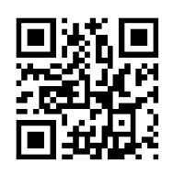 | Калькуляторы  Рабочие тетради  «Грабли» (мошенники)  Мультики  Олимпиады  Онлайн уроки
Игры по финансовой грамотности | https://doligra.ru/ | 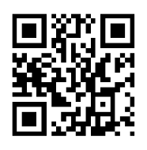 | Сценарии
Мои финансы | https://sc.link/QqzJl | 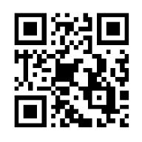 | Раскраски+задания
Образовательные проекты ПАКК | https://edu.pacc.ru/ |  | Сериал  Анимированные презентации
Федеральный методический центр | https://fmc.hse.ru/ | 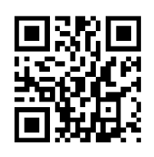 | УМК, кроссворды
Банк России | https://www.cbr.ru/ | 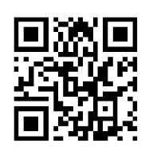 | Проверка финансовой организации
Понимаю финансовый договор | https://intpract.oc3.ru/ | 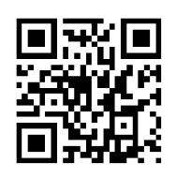 | Реальные документы по финансовым операциям, договорам

